programme sortie :
Organisée par :
Jean-Maurice et Marie-Pierre Dessart
05.65.38.69.02
jsp.dessart@laposte.net

En collaboration avec :
Le camping de la rivière
La Rive –
16150 Exideuil sur Vienne

N 45° 53′ 21.1″ E 00° 40′ 35.5″

06 61 48 47 67 / 06 07 98 73 79

christophe.derveaux@gmail.com

La Charentaise

En Charente Limousine,

RASSEMBLEMENT DE
VOITURES ET CARAVANES
ANCIENNES
du 3, 4 et 5 Avril 2020

Vendredi 3 Avril 2020:
Pour la première soirée le camping n'organisera pas de repas, car, par expérience, nous savons que la route fatigue et chaque attelage arrivera à des heures différentes en fonction de leurs impératifs, donc chacun s’organise avec les participants déjà arrivés au bon vouloir des uns et des autres

Samedi 4 Avril 2020
C’est la journée de la fameuse bourse d’échange de Chabanais.
C'est la 43ème bourse d'échange à Chabanais de 8h à 18h
Des pièces ainsi que de la documentation auto, moto et cyclo sont à vendre. Un véritable trésor où les passionnés se régaleront et n’auront sans doute aucun mal à trouver ce qu’ils recherchent.
Une exposition de véhicules anciens est aussi organisée (Autos, Camions, Motos, Tracteurs...).
L'entrée est gratuite.
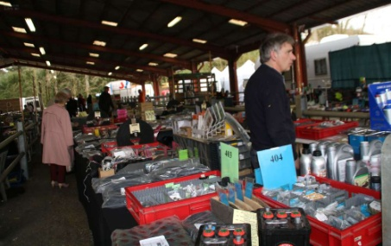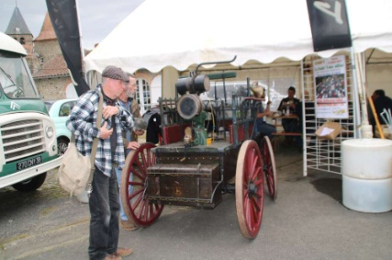
Pour les personnes n’étant pas convaincues par la manifestation pour la journée entière, ou souhaitant profiter des curiosités régionales, il vous sera proposer la visite du Château de la Rochefoucauld situé à 30kms ouvert de 10h à 19h le samedi, visite individuelle ou en groupe avec départ du camping vers 15h.
Par la diversité et l'élégance de son architecture, le château de La Rochefoucauld mérite d'être classé parmi les plus spectaculaires en France. C'est la demeure historique des La Rochefoucauld toujours présents depuis plus de mille ans.
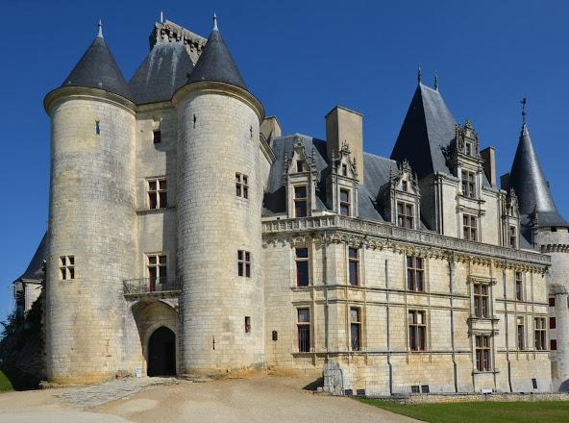
À partir de 19h, nous vous proposons un petit apéritif offert par le camping à la fois pour faire connaissance et surtout pour célébrer cette rencontre.
Le top ce serait que chacun apporte une de ses spécialités culinaires ou spécialité de sa région pour échanger différemment à l'apéritif.
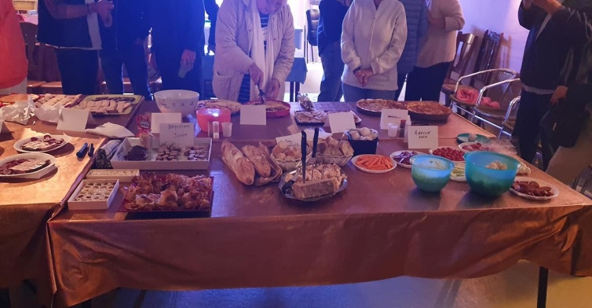
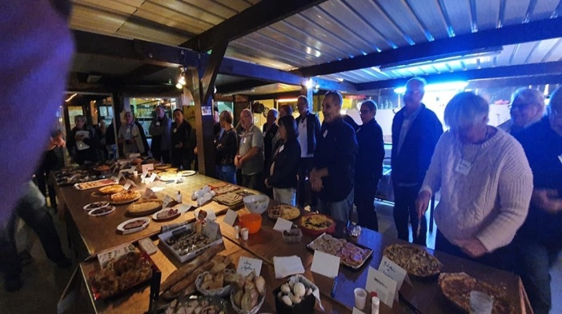

Dimanche 5 Avril 2020

L’association CARDAN nous fait l’honneur de nous rendre visite en nous offrant un défilé de leurs voitures anciennes et de collections.
Objet: l’association CARDAN a pour objet de sauvegarder et faire la promotion des véhicules en organisant de sorties et manifestations diverses.
Leur passion :
- entraide pour les véhicules d’époque (véhicules de plus de trente ans d’âge)
- véhicules à caractère historique ou de très faible production ou encore ceux de plus de vingt ans d’âge pour les modèles à carrosserie coupé, cabriolet et découvrable ou bien encore ceux de marque disparue.
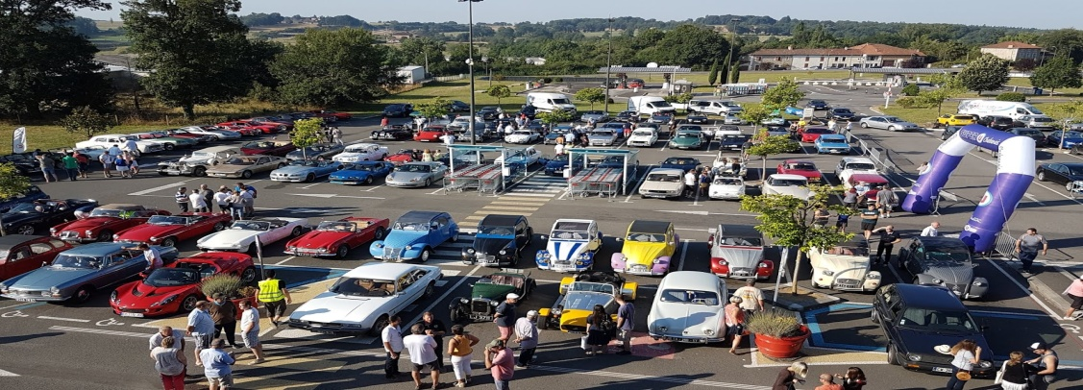

Vers 12h30-13h, l’équipe cardan, nous accompagnera pour le déjeuner, un moment sympathique autour d’une table pour parler d’une même passion.

Le menu :
entrée : mousse de canard
Plat: entrecôte Limousine (350gr) +frites
Dessert: crème brûlée
Ambiance musicale assurée

L’après-midi, en fonction du temps, chacun pourra choisir une activité: pétanque, mölkky, mini golf, billard…, ou plier son équipement pour prendre la route.

LES TARIFS du SÉJOUR :

SAMEDI SOIR : Apéritif offert par le Camping de la Rivière 0€
(Attention, chacun doit ramener une spécialité culinaire)

DIMANCHE MIDI :2 Repas complet (entrée, plat, dessert) Par pers 18€ : 36€
entrée + entrecôte/haricots verts + dessert (vin non compris)
Vin Pichet 1 litre 9€, Bouteille 14€

EMPLACEMENT CAMPING : 3 jours, 2 nuits. 24€
(12€ la nuit au lieu de 14€)
—————
TOTAL 60€ . (pour 2 personnes)

Pour ceux qui ont pensé aller visiter le château de La Rochefoucauld, l’entrée est de 10€ par adulte.
Pour ceux qui souhaiteraient arriver plus tôt au camping de la Rivière et aussi rester plus, le tarif préférentiel du camping ne changera pas, soit 12€ au lieu de 14€
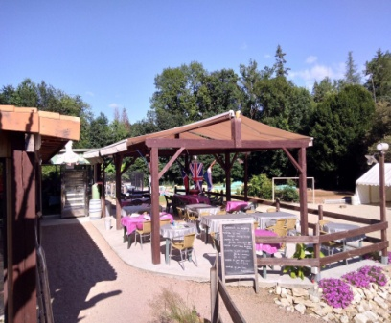
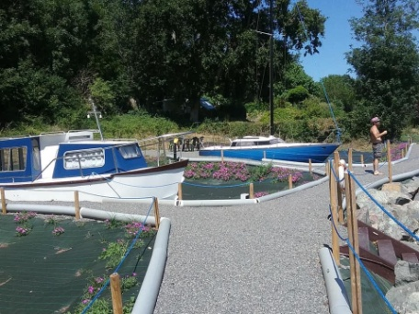
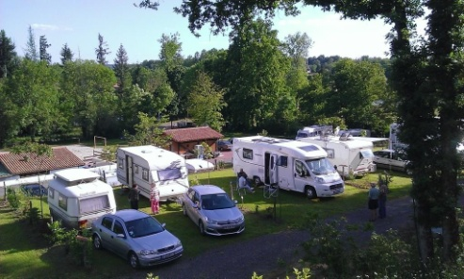
Quelques photos du camping
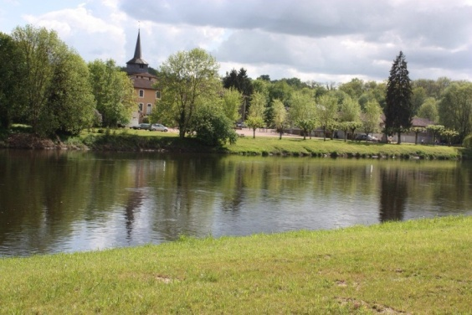
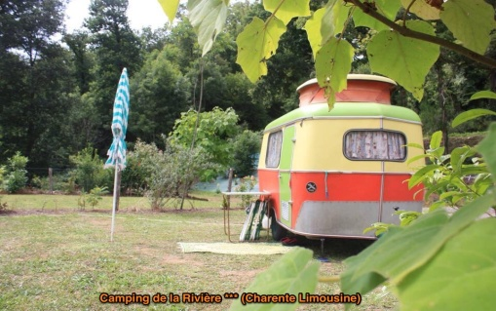

Bulletin d’inscription au week end
La Charentaise du 3 au 5 Avril 2020
A remplir et renvoyer à Jean Maurice Dessart par courrier accompagné du chèque de paiement des repas :
5 impasse des orchidées 46130 Biars sur Cere
jsp.dessart@laposte.net

merci de retourner ce bulletin avant le 15 mars 2020.

Nom : Prénom :

N° d’adhérent : Tel :
Nombre d’adultes : Nombre d’enfants : dont moins de 7 ans :
Date d’arrivée prévue :
Date de départ prévue :
Attelage prévu :

prendra le repas du dimanche midi préparé par le camping au prix de 18 euros/pers
Oui Non (rayer la mention inutile) Nb de repas :

Pour l’organisation au mieux des repas, un chèque du montant total des repas réservés est à joindre au bulletin d’inscription, les chèques ne seront remis au camping que le jour du repas, mais permettra a celui-ci de gérer le nombre de convives, et les commandes des produits.

Les organisateurs se réservent le droit d’annuler le repas du dimanche midi si le nombre de participants n’était pas suffisant.

